**ПРОЕКТ по русскому зыку**

**РИФМА**



**Рифма – это созвучие концов стихотворных строк**.

**Чаще всего рифма используется в поэзии и песнях. В основе рифмы лежит совпадение. В русской поэзии и вообще, в русском языке рифма берёт начало из народного творчества – присказок.**

**МОИ РИФМЫ:**

**Шла курочка**

**Видит - дудочка.**

**Заиграла дудочка,**

**Заплясала курочка.**

**Испеку ватрушку,**

**Угощу подружку.**

**Положу в ладошку-**

**Кушай понарошку.**

**Птичка невеличка**

**Меньше, чем спичка,**

**По полю летала**

**Комариков глотала.**

Мои поэтические строки

Дождик вылился из тучки,

И помыл он наши ручки! 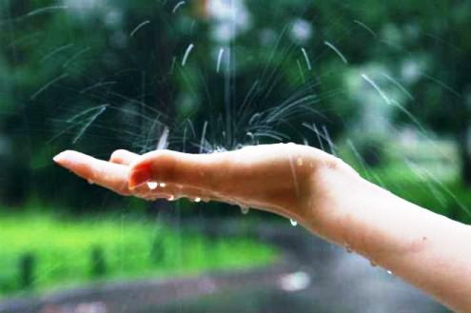

Здесь хорошее местечко,

Я присяду на крылечко.

Буду петь я песенку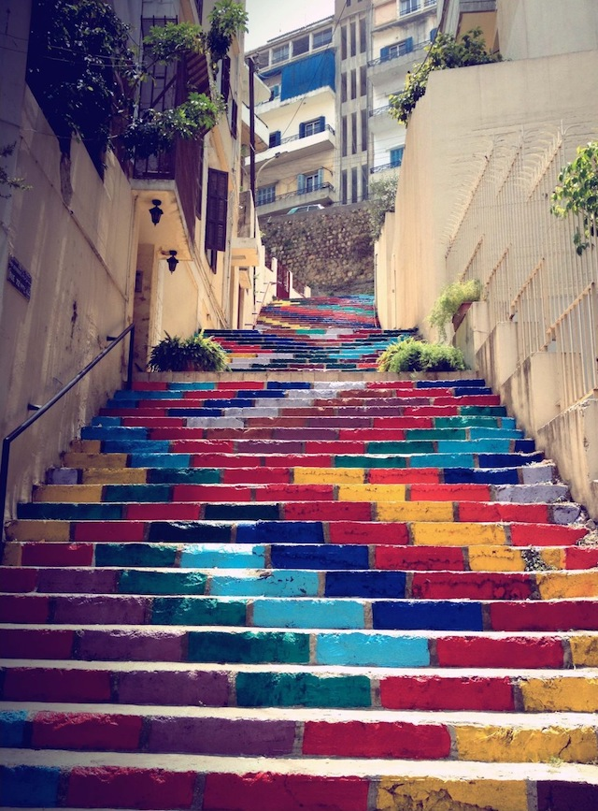

Про цветную лесенку.

Собственный словарик рифм

Белочка, девочка, бабочка, рамочка…

Птичка, синичка, лисичка, невеличка…

Книжка, стрижка, мишка, Гришка…

Точный, срочный, обычный, сочный…

Погремушка, игрушка, подушка, девчушка…

Ночка, бочка, точка, почка…